Памятка для членов ПСО «Экстремум» по поводу мероприятия
##### 03 апреля 2010 г.

«Экстремум»:
ФИО | Телефон | Примечание
Женя ###### | +7-921-3 | + авто. «командир»
Сергей ##### | +7-921-951-5
Павел ###### | +7-921-993-3 | + авто
Ольга &&&&&&& | +7-921-334-
Борис &&&& | +7-921-932-4 | + авто. До ~ 14.00

Организаторы:
Игорь Чи###в | GSM | +7-904-999
 | LPD | 23 Ch
 | CB | 23 C FM

Базовый лагерь мероприятия:
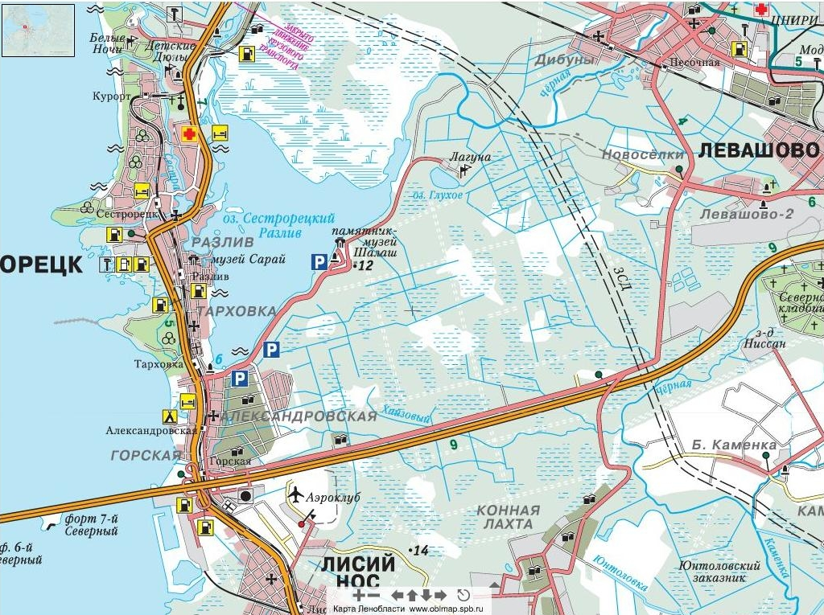
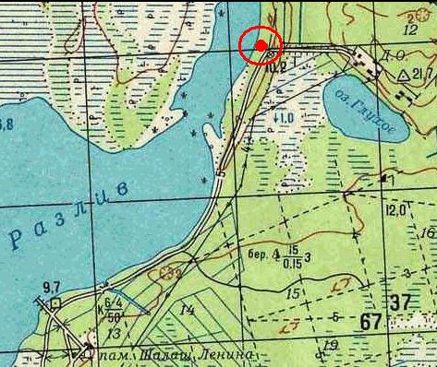

Координаты: 60.101578N, 30.053257E (развилка на ДО «Лагуна»).
Описание дороги до БЛ: «от КАД по Приморскому шоссе, первый поворот направо через переезд и все время прямо, прямо и прямо по асфальту, дальше прямо вдоль залива прямо по асфальту пока прямо не появится шикарный грунтовый автобан (асфальт уйдет направо), по этой грунтовке немного прямо и слева БЛ».

Станция скорой неотложной и медицинской помощи, 197706, г. Сестрорецк, ул. Инструментальщиков, 11, телефон: +7-812- 434-77-12
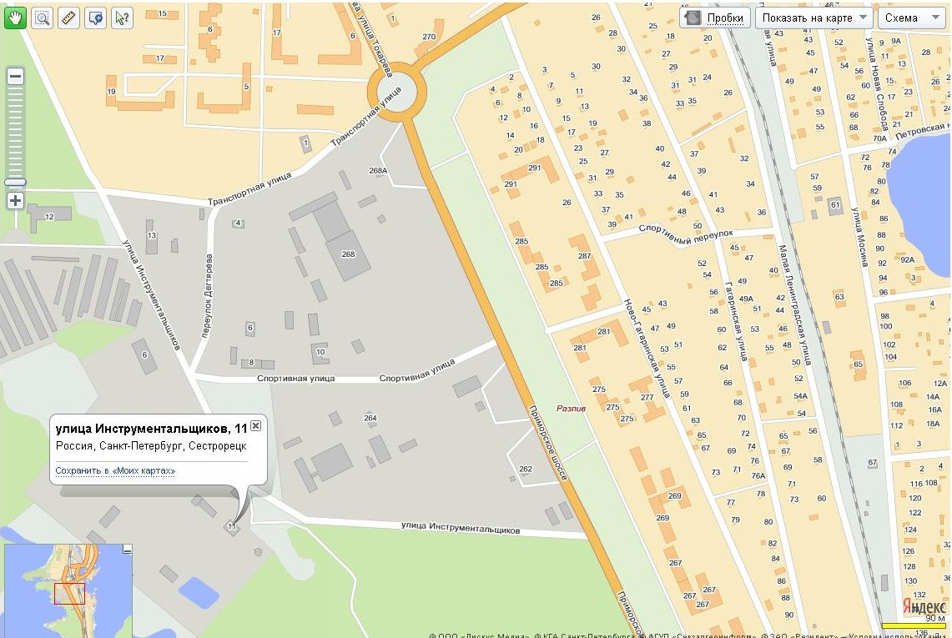

ПОЖАРНО-СПАСАТЕЛЬНЫЙ ОТРЯД ПРОТИВОПОЖАРНОЙ СЛУЖБЫ ПО КУРОРТНОМУ РАЙОНУ г., Сестрорецк г., Володарского ул., 4, телефон +7-812-437-38-76, +7-812-437-40-28
